Algoritmos y Estructuras de Datos II
Informe: Tarea 8 – Montículos Binarios

- ¿Qué son los montículos Binarios?
Un montículo binario es un árbol binario completo, donde todos los niveles están llenos, con la excepción del nivel más bajo que se lleva de izquierda a derecha.
Además de ser un árbol completo, el montículo binario debe cumplir con la propiedad del montículo. Dicha propiedad puede adoptar dos formas: en un montículo máximo, cada nodo es mayor o igual que sus hijos, por lo que el valor máximo siempre se encuentra en la raíz; mientras que, en un montículo mínimo, cada nodo es menor o igual que sus hijos, garantizando que el valor mínimo se ubique en la raíz. Estas propiedades hacen que los montículos sean ideales para implementar colas de prioridad, ya que permiten acceder rápidamente al elemento más grande o más pequeño según el tipo de montículo.

- ¿Cuántos nodos posee?
Un árbol binario completo de altura h se caracteriza por estar lleno en todos sus niveles, excepto posiblemente en el último, que se completa de izquierda a derecha. La altura h se cuenta desde la raíz (h = 0) hasta el nivel más bajo del árbol.
En este tipo de árbol, la cantidad mínima de nodos aparece cuando el ultimo nivel esta lo mas vacío posible, es decir, cuando no tiene ningún nodo. En este caso, el árbol posee nodos únicamente desde el nivel 0 hasta el nivel h-1. Como cada nivel k puede tener hasta 2^{k} nodos, el total mínimo de nodos en el árbol es:
2⁰ + 2¹ + 2² + . . . + 2^{h-1} = 2^{h} – 1
Sin embargo, como el nivel h debe tener al menos un nodo (para que efectivamente el árbol tenga altura h), el mínimo real es 2^{h} nodos.
Ademas, la cantidad máxima de nodos ocurre cuando todos los niveles, incluido el ultimo, están completamente llenos, En este caso, el árbol contiene:
2⁰ + 2¹ + 2² + . . . + 2^{h} = 2^{h+1} – 1 nodos en total

- ¿Cómo se implementa?
Un montículo binario no suele implementarse directamente como un árbol enlazado, sino que se representa de forma mucho más eficiente en un vector. Esto es posible porque, al tratarse de un árbol binario completo, su estructura no tiene huecos intermedios y cada nivel se llena de izquierda a derecha. Gracias a esta regularidad, se puede recorrer el árbol únicamente a través de índices dentro del vector, sin necesidad de punteros.
En esta implementación, cada posición del vector representa un nodo del montículo. Existe una relación sencilla entre el índice de un nodo y los de sus hijos o su padre:
Si un nodo está en la posición i:
- Su hijo izquierdo se encuentra en la posición 2i + 1
- Su hijo derecho se encuentra en la posición 2i + 2
- Su padre está en la posición [(i – 1) / 2]
Estas relaciones permiten recorrer el árbol de arriba hacia abajo o viceversa con operaciones aritméticas muy rápidas sobre los índices del vector.
- ¿Cómo se construye el árbol?

Se utiliza la construcción por inserción sucesiva, que consiste en agregar los elementos uno a uno al montículo, comenzando desde un árbol vacío. Cada vez que insertamos un elemento, lo colocamos en la primera posición libre del último nivel, lo que asegura que la estructura siga siendo un árbol binario completo.

Una vez colocado el nuevo nodo, puede que se rompa la propiedad del montículo (por ejemplo, en un montículo máximo, el nuevo nodo puede ser mayor que su padre). Para solucionarlo, se realiza un proceso llamado burbujeo hacia arriba (sift-up o up-heap).

- Cada nuevo elemento se coloca al final del vector (lo que equivale a la siguiente posición libre en el último nivel del árbol).
- Luego se aplica el proceso de burbujeo hacia arriba (sift-up): se compara con su padre y, si la propiedad del montículo no se cumple, se intercambian.
- Esto se repite hasta que el elemento esté en la posición correcta o llegue a la raíz.

En las siguiente imágenes se puede apreciar el funcionamiento lógico del sift-up:

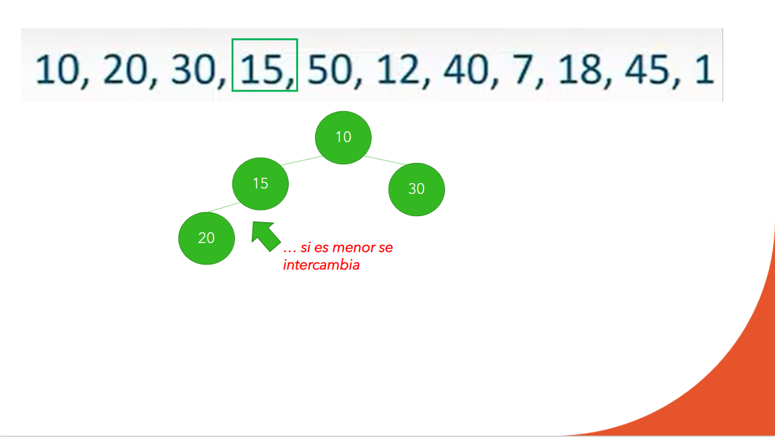
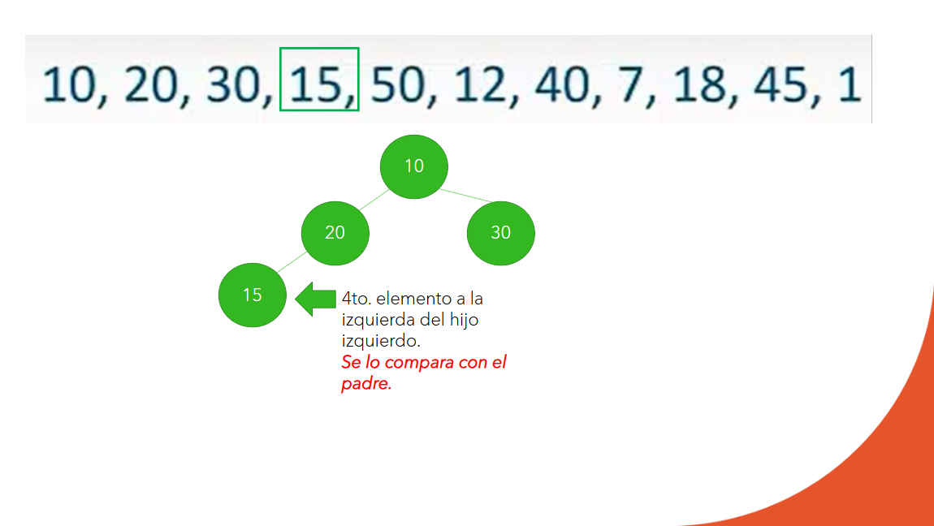

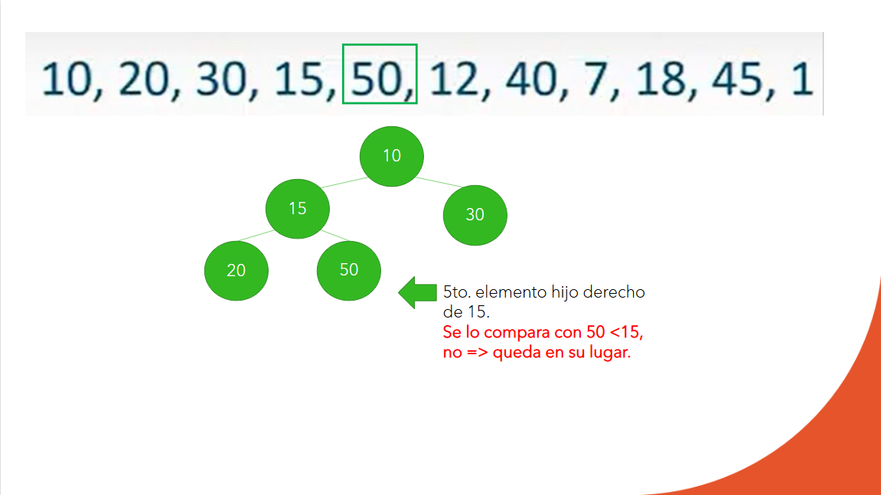

- Montículos Máximos vs Montículos mínimos

Un montículo máximo es una estructura de datos donde el valor más grande siempre se encuentra en la raíz, lo que permite obtener de forma inmediata el elemento de mayor prioridad. Se utiliza principalmente cuando interesa extraer rápidamente el valor máximo, como en las colas de prioridad orientadas a seleccionar el elemento más grande o en algoritmos como heapsort. Su ventaja principal es que el acceso al mayor valor se realiza en tiempo constante, mientras que las inserciones y eliminaciones mantienen un costo logarítmico.

Un montículo máximo es una estructura de datos donde el valor más grande siempre se encuentra en la raíz, lo que permite obtener de forma inmediata el elemento de mayor prioridad. Se utiliza principalmente cuando interesa extraer rápidamente el valor máximo, como en las colas de prioridad orientadas a seleccionar el elemento más grande o en algoritmos como heapsort. Su ventaja principal es que el acceso al mayor valor se realiza en tiempo constante, mientras que las inserciones y eliminaciones mantienen un costo logarítmico.

- Ordenamiento por Heapsort

El funcionamiento comienza con la construcción del montículo máximo a partir del arreglo desordenado. Este proceso reorganiza los elementos para cumplir con la propiedad de montículo: cada nodo debe ser mayor o igual que sus hijos. La construcción puede realizarse en tiempo lineal O(n) usando un procedimiento llamado heapify, que ajusta la posición de los elementos desde los nodos internos hacia la raíz.

Una vez construido el montículo, se inicia el proceso de ordenamiento. Se intercambia la raíz del montículo (que contiene el valor máximo) con el último elemento del arreglo. Después, se reduce el tamaño efectivo del montículo en una unidad (ignorando la última posición ya ordenada) y se aplica nuevamente heapify sobre la raíz para restaurar la propiedad del montículo. Este proceso se repite sucesivamente: extraer la raíz, colocarla al final y reacomodar el montículo, hasta que todos los elementos estén ordenados. El resultado es que el arreglo queda ordenado de menor a mayor.

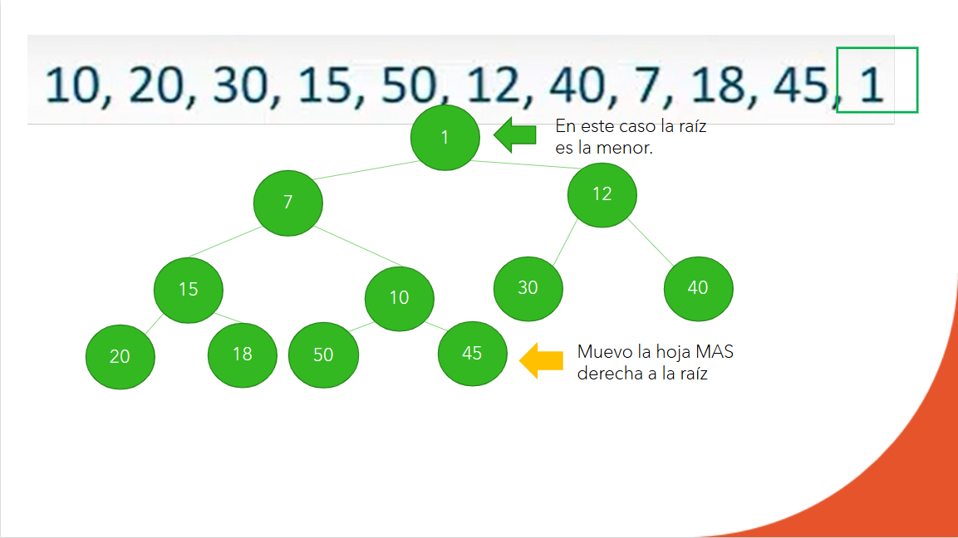

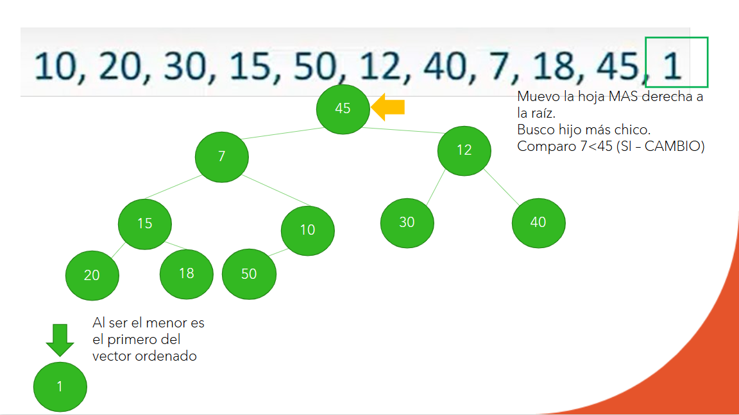

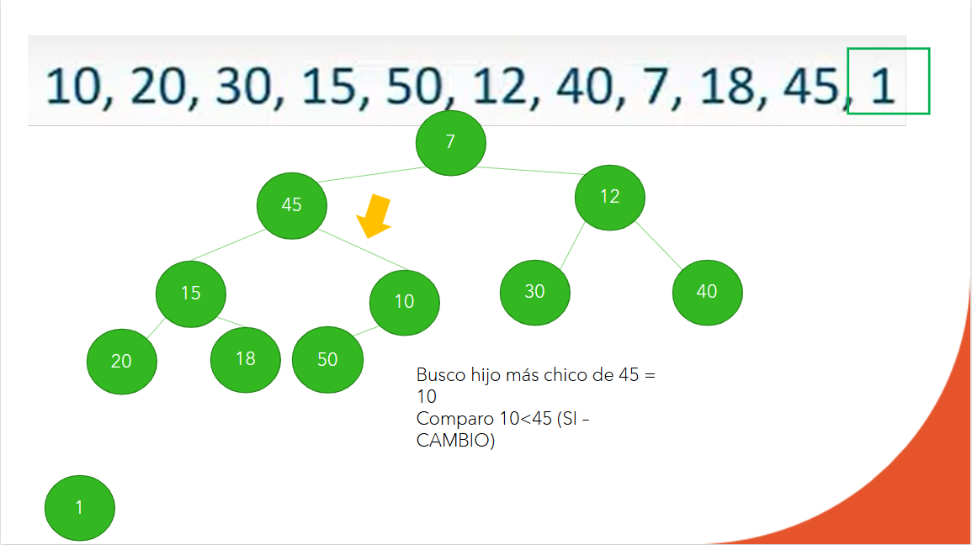

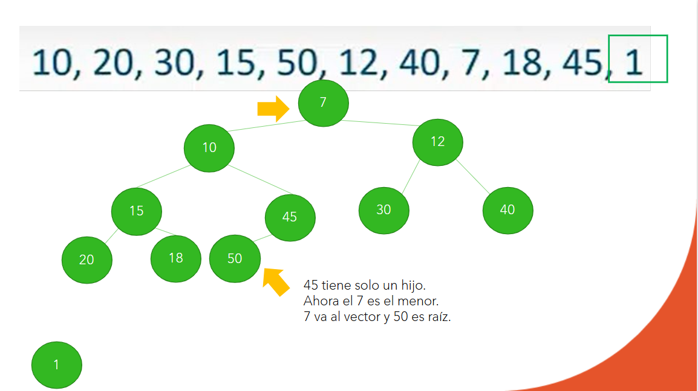

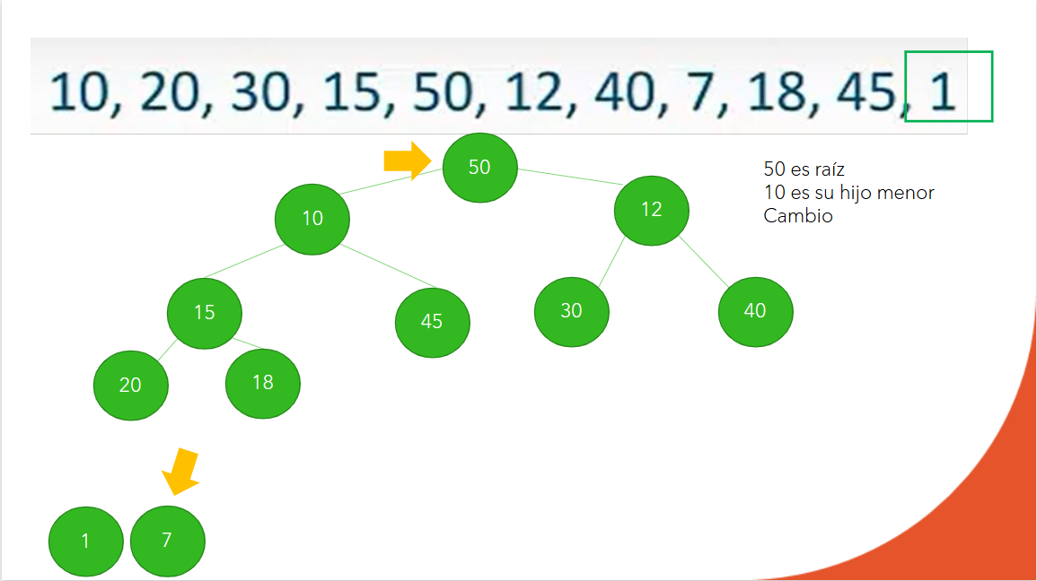

- ¿Cómo armarías un programa que haga este proceso, pero a partir de un grafo?

En un arreglo, el heapsort funciona porque los elementos tienen una estructura lineal y podemos representarlos como un montículo binario. En un grafo, los datos ya están representados como nodos conectados por aristas, y el desafío es cómo transformar esa información en algo que pueda ser ordenado usando la lógica de montículos. La clave está en identificar que vamos a ordenar:
- Puede ser una lista de nodos (por su peso, etiqueta, grado, etc.).
- Puede ser una lista de aristas (por su peso, como en Kruskal o Prim).
- O incluso valores asociados a los nodos (distancias, prioridades, costes).

Para construir el montículo a partir del grafo primero se debe recorrer el grafo (recomendablemente con una lista de adyacencia) para extraer los valores relevantes (ejemplo: pesos de aristas). Luego, esos valores se insertan en un vector, ya que el montículo se implementa de manera natural sobre un arreglo. Y, al final, se utiliza el vector para construir un montículo máximo o mínimo usando heapify, como en heapsort.
Una vez que tenemos los valores en un montículo, aplicamos el mismo procedimiento del heapsort:
- Tomamos el valor raíz (máximo o mínimo).
- Lo colocamos en la posición final correspondiente.
- Reducimos el tamaño del montículo y restauramos la propiedad con heapify.
Al final, obtenemos una lista de nodos o aristas ordenados según el criterio definido.

- ¿Qué estructura de datos les parece útil en este proceso?
